Créer une page Web
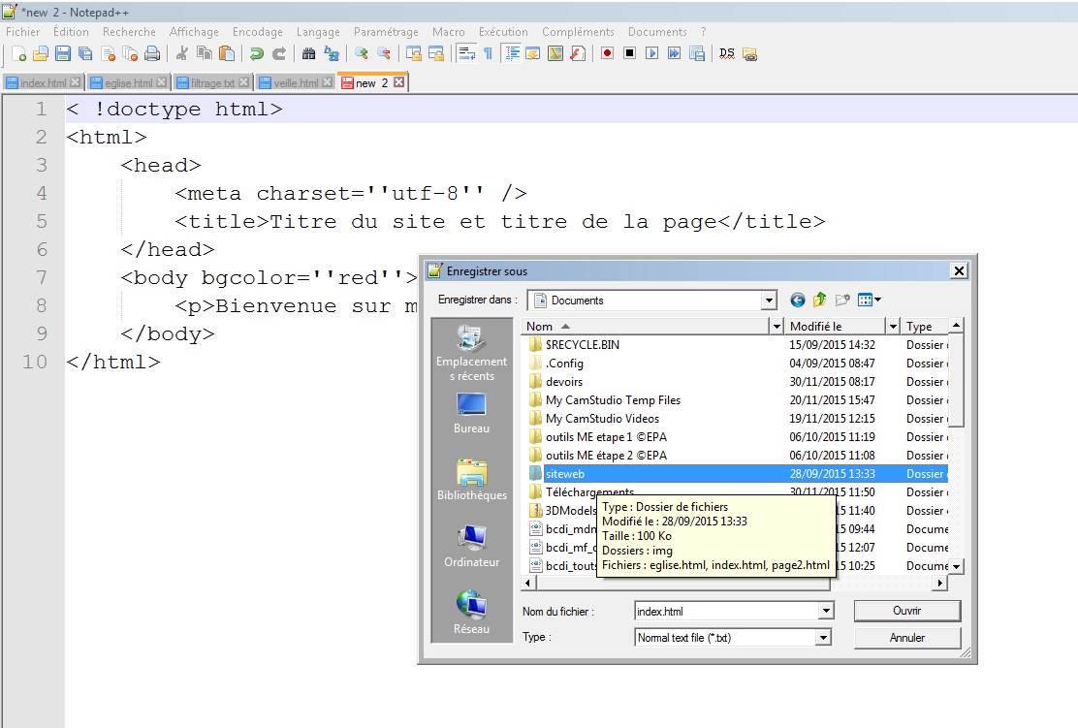Illustration 1: Notepad++ lors de l'enregistrement

Une page Web est un fichier de format HTML ou PHP, tout le monde peut en créer une : il suffit de connaître les langages, le plus simple est le langage HTML.
Quand on crée une page Web,
on peut la développer d'abord sur un ordinateur, « en local », sans l'enregistrer sur un serveur distant. C'est cette première étape qui est décrite ci-dessous.

Pour créer une page Web :

1. Ouvre le logiciel Notepad++
C'est un simple éditeur de code source.

2. Pour commencez, tape le code suivant :

<!doctype html>
<html>
<head>
<meta charset="utf-8" />
<title>Titre de la page</title>
</head>
<body bgcolor="red">
<p>Bienvenue sur mon site web</p>
</body>
</html>

3. Enregistre ton fichier dans Mes Documents/siteweb/
Dans le menu, choisis Fichier > Enregistrer > Documents ;
crée le dossier siteweb avec Clic Droit > Nouveau > Dossier ;
indique index.html dans Nom du fichier ;
clique sur Enregistrer

4. Ouvre le navigateur Mozilla Firefox

5. Ouvre le dossier Mes Documents/siteweb/

6.Glisse le fichier index.html dans le navigateur

7. Tu peux ensuite :
- modifier ton fichier dans Notepad++,
- l'enregistrer (Fichier > Enregistrer ou Ctrl+S)
- actualiser dans le navigateur (Ctrl+R)

Quelques possibilités :

- ajouter une image :
enregistre une image dans le dossier Mes Documents/siteweb/
avec le nom ****.jpg ou ****.png
et ajoute <img src="****.jpg" /> entre <body> et </body>

- changer la couleur du fonds :
va sur le site http://www.code-couleur.com/
choisis une couleur
copie le code à 6 caractères commençant par #
modifie la ligne <body bgcolor="#******">

- changer la taille et la couleur du texte :
modifie le <p> en :
<p style="font-size:1.8em;color:#******;">

- ajouter une vidéo depuis YouTube :
choisis une vidéo sur YouTube
trouve le bouton Partager sous la vidéo
choisis l'option Intégrer et copie le code iframe dans ta page web
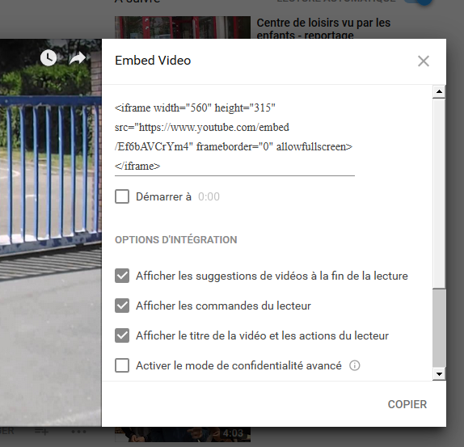
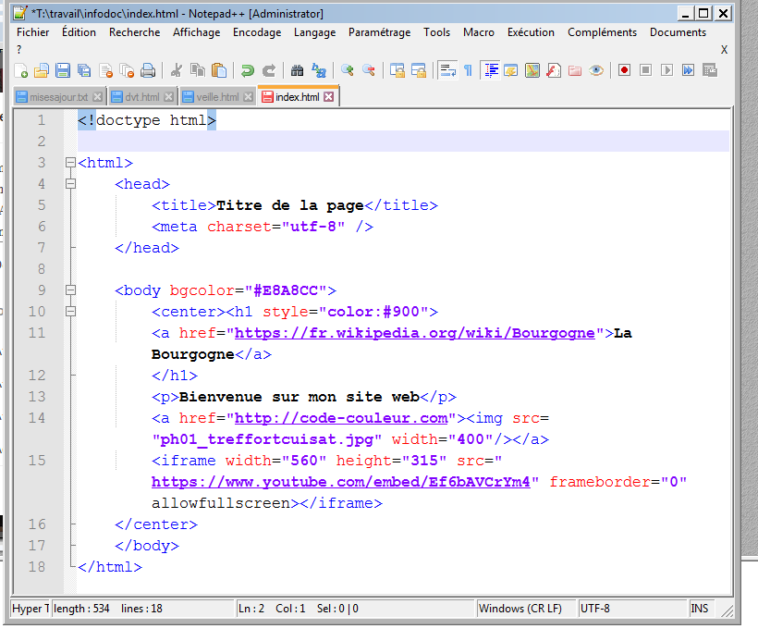
Ensuite, il faut avoir un hébergement sur un serveur quand on veut mettre le site web en ligne. Il est plus simple de créer de l'information sur Internet que de faire éditer un livre. Mais il est plus difficile d'être remarqué sur Internet, tellement le nombre de pages web est élevé...

